Министерство общего и профессионального образования Свердловской области
Государственное казённое общеобразовательное учреждение Свердловской области
«Туринская школа-интернат», реализующая адаптированные основные общеобразовательные программы

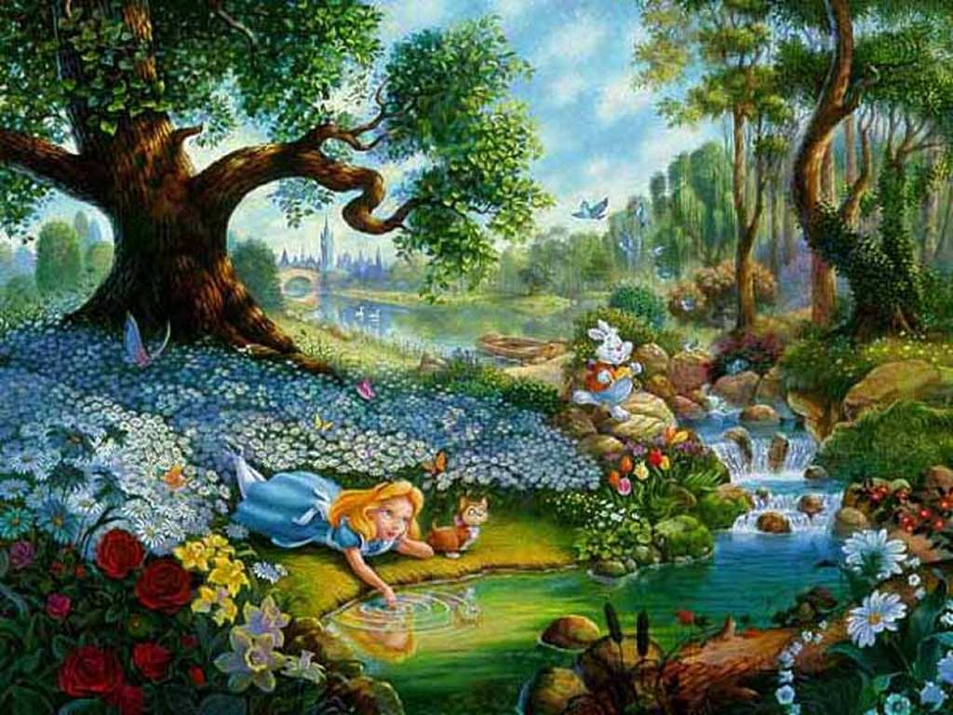
Игры и упражнения, используемые в лечебной педагогике

Ежова Ольга Владимировна,
учитель ГКОУ СО «Туринская школа-интернат,
реализующая адаптированные основные общеобразовательные программы»

г. Туринск 2016 г.
…Придумано кем-то просто и мудро
При встрече здороваться: «Доброе утро!»
Доброе утро солнцу и птицам,
Доброе утро улыбчивым лицам
И каждый становится добрым, доверчивым
Доброе утро пусть длится до вечера…

Во многих странах мира, таких как Германия, Швейцария, Дания, Нидерланды, Швеция, Финляндия, Великобритания, США, Канада и многие другие уже более 80 лет существуют антропософские ориентированные лечебно-педагогические и социально-терапевтические учреждения. В русском языке под термином «лечебная педагогика» речь идет об «оздоровлении, выправлении, нормализации». Лечебная педагогика основана на глубоком знании законов развития ребенка. Она не только наука, не только практика помощи, но и гуманный образ жизни.
Богатый опыт работы лечебно-педагогических и социально-терапевтических учреждений, накопленный во многих странах мира, начинает обобщаться и изучаться в России. В нашей стране более 22 лет развивается вальфдорское движение. Интерес к лечебной педагогике обусловлен ее гуманистическим характером, глубоким проникновением в природу развивающегося ребенка, сущность отклонений и нарушений развития. В основе лежит духовная наука о человеке, основанная австрийским мыслителем Рудольфом Штайнером, и положение о том, что способность развиваться – это качество каждого человека, независимо от тех нарушений, которые сопровождают его жизнь.
В свое время великий русский писатель Лев Николаевич Толстой использовал те же принципы педагогического воздействия в своей яснополянской школе.
У каждого человека, по мнению Р.Штайнера, есть духовные силы, которые помогают организму расти, развиваться и просто быть здоровым. Именно эти силы проделывают за первые три года жизни человека огромную работу от беспомощного новорожденного до ребенка, научившегося подниматься, стоять, ходить, говорить, мыслить, чувствовать и действовать.
С точки зрения вальдорфской педагогики, главная задача первого периода жизни человека - до 7 лет – построить свое физическое тело, сформировать правильно и полноценно работающие внутренние органы, нервную систему, системы дыхания, кровообращения, систему обмена веществ – т.е. обеспечить здоровье на всю последующую жизнь. Все жизненные силы ребенка в раннем детстве направлены на это. Задача взрослых, окружающих его, - не мешать ему в этом. Чтобы не повредить здоровью ребенка, нужно не отвлекать его жизненные силы. Раннее обучении, ускорение развития ребенка (как и его замедление), раннее обращение к его интеллекту, к его сознанию, отнимают его силы, что скажется на его здоровье в последующие годы.
Знание законов развития человека позволяет строить воспитательный процесс так, чтобы не только не вредить ребенку, но и дать ему возможность свободно, гармонично развиваться.
Каковы же законы развития маленького ребенка?
Исходя из педагогических воззрений Р. Штайнера, основным законом развития ребенка от рождения до 7 лет является ПОДРАЖАНИЕ и пример. У ребенка в этом возрасте преобладает образное мышление; абстрактно-логическое он будет развивать в школьные годы. Итак: ребенок до 7лет учится через подражание и воспитывается через пример.
Деятельная атмосфера – самая благоприятная для его развития. В зависимости от возраста, ребенок, если он правильно воспитывается, может играть самостоятельно, либо нужно дать ему возможность делать то, что делают родители: помогать по хозяйству, вместе чистить овощи, готовить, убирать квартиру, мыть, стирать, вместе мастерить и т.п. И это он будет делать с удовольствием, по своей способности подражать. Ребенку, через подражание, сразу хочется действовать. Включается его воля, чувства, фантазия – и таким образом идет естественное развитие. Родители и взрослые, которые склонны к раннему обучению детей, именно навязывают детям свое видение мира, неосознанно тормозя при этом их собственное, еще не развившееся мышление.
Хотелось бы еще сказать вот о чем. Дети, у которых отсутствует духовная пища в виде сказок, детских песен, свободных игр, общения с природой и здорового подражания, ищут душевную пищу в других вещах: в телевизоре, компьютерных играх, трансформерах, комиксах, а затем и боевиках. И это начинается с раннего возраста.
Вальдорфская педагогика приводит слова, мысли и дело в полную гармонию. Здесь слова не расходятся с делом, что, пожалуй, самое значительное в этой педагогике, ибо в ней лежит идея гармоничного развития тела, души и духа человека. Этого не всегда легко достичь, особенно в наши дни, когда основное внимание уделяется умственным навыкам и способностям, а физический труд рассматривается как зло. Поэтому сегодня как никогда важно развивать, помимо умственных, также художественные способности и практические навыки. Только гармонично развитая личность в состоянии действовать самостоятельно и свободно.
Быть искренним, истинным,
Не нарушать спокойствия,
Делать все самое лучшее,
Что в твоих силах.
Р. Штайнер

Упражнение «Снеговик».
Поочередно «лепить» каждую часть туловища, начиная с ног, заканчивая макушкой, и проговаривать при этом все свои действия, когда снеговик «слеплен» (все тело напряжено), он тает (все тело расслабляется), и превращается в лужу (можно лечь и полежать).

Упражнение «Котик».
Котенок лежит в центре зала и «спит», а мышки вокруг гуляют, потихоньку гладят котенка, шепотом читают стихотворение:
Спи, котенок, засыпай,
Потом с мышками играй.
Котенок резко просыпается и ловит мышек, а мышки разбегаются.

Упражнение «Море волнуется раз…».
Дети ходят по залу, проговаривают слова:
Море волнуется раз,
Море волнуется – два,
Море волнуется – три,
Морская фигура, замри!
Ведущий загадывает задание, например: «Балерина!». Дети должны принять позу балерины. Ведущий ходит между фигурами и выбирает наиболее понравившуюся.

Упражнение «Лягушка».
Дети встают в круг, у водящего в руках мнимая «лягушка», он передает ее хлопком рядом стоящему, открывая ладони, а тот ловит закрывая ладони и так дальше лягушка передается по кругу до водящего, потом «лягушку» отправляют в другую сторону. Можно добавить несложный ритм при передаче хлопков.

Упражнение «Цыпленок в скорлупе».
Первый ребенок – цыпленок. Он присаживается на корточки, обнимая коленки. Второй- скорлупа, сзади, сверху на него налегает, обнимая всем телом, и, образуя скорлупу. Цыпленок должен вылезти из скорлупы, с силой, а скорлупа должна не дать оттуда выползти.

Упражнение «Тоннель».
Дети становятся на колени, упираясь руками об пол. Остальные дети проползают под ними. Дальше все меняются местами.

Упражнение «Найди друга».
Дети делятся на поросят, ягнят, котят, телят и разбредаются по залу, а по сигналу инструктора они должны найти друг друга по крику тех животных, которыми обозначены в начале игры и встать в круг, взявшись за руки.

Упражнение «Котята».
Инсценировка стихотворения С. Я. Маршака «Два маленьких котенка». Вся группа делится по двое, и неспешно читают вслух стихотворение и проигрывают все действия.

Упражнение «Надувная кукла».
Водящий выполняет движение, имитирующее движение насоса (вытянуть руки вниз и вперед и наклоняться), а остальные дети – надувные куклы. Насос «надувает» кукол, когда куклы «надуются», насос останавливается и куклы «сдуваются».

Упражнение «Падение».
Дети встают в плотный круг, как стена. Один ребенок - в середину. Он становится «деревянным», ноги стоят на месте, а туловище начинает падать то в одну, то в другую сторону, а остальные его осторожно толкают из стороны в сторону.
Упражнение «Угадай, что это».
Рисовать мнимые рисунки рукой на спине друга, а тот должен угадать и назвать что это. Можно писать буквы, цифры, несложные крупные рисунки, а вместо проговаривания включить рисование ответа на листе бумаги.
Упражнение «Шалтай-болтай».
Ведущий выступает в роли няни, которая развешивает выстиранное белье. Остальные дети имитируют движение, будто висят на прищепке, закрепленные за воротник и болтают туловищем.

Упражнение «Мышка». Дети встают в круг, у водящего около ног «мышка», он, подпрыгивая, пропускает ее под ногами, приподнимая сначала правую ногу, а потом левую, так дальше до последнего, можно пустить «бегущую мышку» в обратную сторону.
Упражнение «Холодно-жарко».
Дети свободно стоят, взрослый проговаривает «теплую» картинку (загораем на солнышке, греемся у печки, купаемся в ванной). Взрослый задает вопрос: «Что я чувствую? Какие части тела согрелись?».
Продолжаем разговор. Представляем любую «холодную» картинку (сквозит из форточки, выскочили раздетыми на мороз). Снова проговариваем ощущения: «Какие части тела замерзли? Какое ощущение внутри?».

Упражнение «Зернышко».
Все дети сидят на корточках, голова опущена. Взрослый говорит, «представьте, что мы превратились в маленькое зернышко. Сожмемся и затаимся. Зернышко спит. Но вот выглянуло солнышко, и зернышко, широко зевая, проснулось. С удовольствием начинаем расти. Медленно вытягивается стебелек – распрямляем ножки. Поднимаются ручки-веточки. Встаем на носочки и тянемся вверх, к солнышку». Дальше взрослый спрашивает про ощущения: Что чувствовал, когда был зернышком? А когда был росточком? Какие у кого ручки-веточки? (Крепкие, слабые…)

Упражнение «Гипнотизеры»
Ладонями обводить напарника, который прямо стоит не шевелясь, начиная с макушки головы; не касаясь партнера (на расстоянии 2-5 см). Спросить: «Ты что-нибудь почувствовал?». Второй раз обводить, сильно надавливая и скользя по контуру тела. Третий раз проделать то же самое слегка прикасаясь.

Упражнение «Сильная-слабая рука»
Разделиться по двое. Пожимать руки партнеру то слабо, то сильно, то средне.

Упражнение «Йоги»
Насыпать в три прочные коробки различные мелкие предметы (пуговицы, пшено, горох). Ходить босиком поочередно из одной коробки в другую босиком, проговаривая при этом свои ощущения.

Упражнение «Замедленная съемка»
Игра воздушными шарами в замедленном темпе, широко используя мимику.

Успех – это радость. Что подразумеваем мы, произнося эти слова и насколько это нам важно?
В самом идеальном варианте радость или, точнее, ее ожидание должны пронизывать всю жизнь и деятельность ребенка и школьника. Впрочем, и для взрослого человека ожидание радости – источник его движения вперед. Нет ожидания – нет и творческой личности.
Радость в любом виде труда школьника - от сознания достигнутого. Особенно в учебе, которая была и остается главным видом его деятельности. Радость сама по себе не возникает. Ее горючее – успех. Обязательный и непременный успех, который окрыляет человека. А ребенка тем более. Можно смело утверждать, что в тот день, когда ребенок впервые скажет себе пушкинское: «Ай да я, молодец !» - свершится акт, в котором творец – ребенок; вдохновитель и организатор – учитель или родители.
Взрослым важно уметь создавать ситуации, условия, которые обеспечивают успех.
Успех может быть кратковременным, частым и длительным, сиюминутным, устойчивым, значительным, связанным со всей жизнью деятельностью ребенка. Все зависит от того, как ситуация успеха закреплена, продолжается, что лежит в ее основе.
Важно иметь в виду, что даже разовое переживание успеха может коренным образом изменить психологическое самочувствие ребенка, резко изменить ритм и стиль его деятельности, взаимоотношений с окружающими.
Успех в учении – единственный источник внутренних сил ребенка, рождающий энергию для преодоления трудностей, желание учиться.
В тех случаях, когда ожидания личности совпадают или превосходят ожидания окружающих, наиболее значимых для личности, можно говорить об успехе. Может поменяться тот круг людей, мнением которых дорожит личность, но суть успеха не меняется.
Успех категория не абстрактная. Радость успеха младшего школьника отличается от радости подростка; подростка – от юноши; юноши от взрослого; радость ученика – от радости учителя; радость ребенка – от радости родителей.
В основе ожидания успеха у младшего школьника – стремление заслужить одобрение старших, учительницы, родителей; у подростков – одобрение одноклассников, сверстников, наиболее уважаемых членов группы; у старших школьников – стремление утвердить свое «Я», свою позицию, сделать заявку на будущее.
Надежда на успех живет в каждом ребенке. Но это не значит, что каждая надежда сбывается. Успех гарантирован не всякому, а лишь тому, кто прилагает силы. И когда ожидания сбываются, ребенок начинает верить в себя.

